 | Projeto Estabilidade Operacional Contax  Reunião de Entendimentos #139 | Data  27/05/2016

Área | Convocados
SD - Serviços Centralizados | Daniel Donaire
SD - Serviços Centralizados | Roberto Muto
CSC - Gestão de Problemas | Stuart Faria
CSC - Gestão de Mudanças | Marilice de Oliveira
CSC - NOC | Dennys Bruno
CSC - Alto Impacto | Filipe Antunes
CSC - Service Desk | Lazaro Costa
TI Contax | Luis Marçal
Chacon Consultoria | Felipe Lima

Objetivo
Realizar alinhamento entre as equipes visando afinar a classificação dos incidentes.

Ações Discutidas
No início da reunião observou-se o indicador referente ao mês de maio:

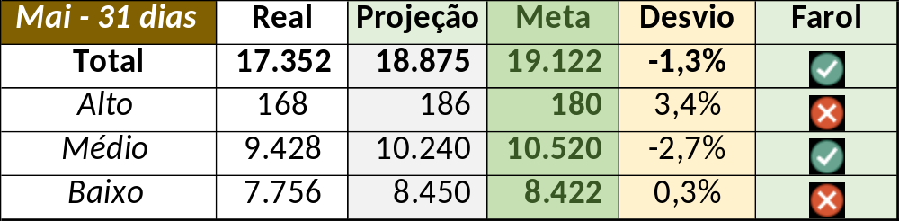

Em um segundo momento foram analisados os incidentes de 25 e 26/05:

Chamado | Cliente - Operação | Criado | Ação | Responsável | Classificação
CTXFORBM-393250 | Contax - Outro | 25/05/2016 03:10:08 | Alinhar abertura | Wagner Felix | Software / Windows / Cluster
CTXSPOBF-146322 | Santander - Ciclo de vida | 25/05/2016 07:49:25 | Alinhar solução de contorno | Geraldo Junior | Telecom / DAC / Rota
CTXFORBM-393264 | OI Móvel - BO POS +3G | 25/05/2016 08:04:56 | De acordo com os critérios |  | Cliente / Software / BOStrategy
CTXRECSA-498573 | OI Móvel - BO ANATEL MÓVEL | 25/05/2016 08:31:25 | Validar impacto | Claudio Lima | Cliente / Software / Web Chat R1 e R2
CTXSALPB-67963 | OI Móvel - OI Controle | 25/05/2016 09:31:54 | De acordo com os critérios |  | Cliente / Software / M4U
CTXJPASA-8387 | Vivo Móvel - Básico Segmentado | 25/05/2016 09:37:37 | Alinhar solução de contorno | Filipe Antunes | Cliente / Software / Vivo 360
CTXNITSP-185261 | OI SAV - SAV Cadastro | 25/05/2016 10:57:24 | Alinhar solução de contorno | Filipe Antunes | Cliente / Software / Clear Sale
CTXSPOAL-119256 | OI Móvel - B2B MOVEL | 25/05/2016 11:42:45 | Atrelar a gestão de problemas | Claudio Lima | Software / Gravação / Nice
CTXSPOAL-119261 | OI Móvel - B2B MOVEL | 25/05/2016 11:50:16 | Atrelar a gestão de problemas | Claudio Lima | Software / Gravação / Nice
CTXFORBM-393440 | Contax - Outro | 25/05/2016 12:37:30 | De acordo com os critérios |  | Verificar
CTXBHZRI-102332 | OI Fixo - COB_EMP_FIXO | 25/05/2016 15:03:08 | Verificar duplicados | Lazaro Costa (Marcio Vieira) | Software / tCollect! /
CTXFORBM-393544 | Contax - Outro | 25/05/2016 15:09:53 | Alterar para indevido | Lazaro Costa (Marcio Vieira) | Não se aplica
CTXSPOAL-119300 | Bradesco - Seguros | 25/05/2016 15:16:40 | Alterar para suporte cliente e atrelar a gestão de problemas | Lazaro Costa (Marcio Vieira) e Stuart Faria (Claudio Lima) | Cliente / Software / Edgeo
CTXSALLM-126025 | OI Móvel - Pós pago e 3G | 25/05/2016 15:36:55 | Alterar para indevido | Lazaro Costa (Marcio Vieira) | Não se aplica
CTXSPOAL-119333 | Contax - NOC | 25/05/2016 18:55:00 | Alinhar solução de contorno | Geraldo Junior | Hardware / DCP 6
CTXBHZRI-102358 | Contax - Outro | 26/05/2016 11:50:24 | Alterar para alto | Lazaro Costa (Marcio Vieira) | Cliente / Processo / GMUD
CTXSPOAL-119363 | OI Fixo - SAC 002 | 26/05/2016 12:52:11 | Atrelar ao problema | Claudio Lima | Software / Gravação / Nice
CTXSPOAL-119364 | OI Fixo - SAC 002 | 26/05/2016 12:56:32 | Atrelar ao problema | Claudio Lima | Software / Gravação / Nice
CTXFORBM-393893 | OI Fixo - 2 NIVEL FIXO | 26/05/2016 15:27:35 | Atrelar ao problema | Claudio Lima | Software / Gravação / Nice
CTXSALPB-68067 | OI Televendas - TELEVENDAS VELOX | 26/05/2016 16:32:24 | De acordo com os critérios |  | Cliente / Software / STC

